**Правительство Российской Федерации**

**Федеральное государственное автономное образовательное учреждение высшего профессионального образования   
"Национальный исследовательский университет   
"Высшая школа экономики"**

Московский институт электроники и математики Национального

исследовательского университета "Высшая школа экономики"

Департамент прикладной математики

**ОТЧЕТ**

**По лабораторной работе №2**

**ОПРЕДЕЛЕНИЕ ПРИНАДЛЕЖНОСТИ ТОЧКИ ЗАДАННОЙ ОБЛАСТИ**

**По курсу «Алгоритмизация и программирование»**

|  |  |  |  |  |
| --- | --- | --- | --- | --- |
| |  |  | | --- | --- | |  | ФИО студента | | Номер группы | Дата |
| Кармаев Александр Андреевич | БПМ211 | 21.09.2021 |
|  |
|  |
|  |

**Москва – 2021 г.**

**ЗАДАНИЕ (вариант №13)**

*Даны числа x и y. Определить, принадлежит ли точка с координатами (x,y)*

*заштрихованной области, включая границы.*

*Оформить первое решение в виде вложенных условных операторов с простыми*

*условиями.*

*Второе решение должно содержать один условный оператор со сложным логическим*

*условием.*

*Третье решение должно быть оформлено в виде отдельной функции, вызываемой из*

*основной программы. Функция не содержит условного оператора, а только логическое*

*выражение.*

**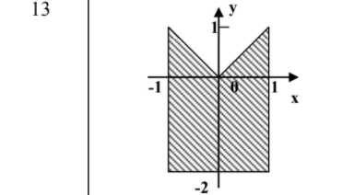  
РЕШЕНИЕ**

#include <stdio.h>

int func(float x, float y) { // создаём функцию типа int, принимающую значения переменных х и у, введённых пользователем, которая будет возвращать 1, если условие верное, и 0, если условие неверное

return ((y >= -2) && ((x < 0) && (x >= -1) && (y <= -x) || (x >= 0) && (x <= 1) && (y <= x)));

}

int main() {

// инициализация переменных х и у – координаты точки на графике, и переменной choise для выбора способа решения задачи

float x = 1.5, y = 2.5;

int choise = 1;

　// присваиваем переменным пользовательские значения

printf("Input number x = ");

scanf("%f", &x);

printf("Input number y = ");

scanf("%f", &y);

printf("Input number of the way to solve task (1, 2, 3): ");

scanf("%i", &choise);

switch (choise) { // используем оператор выбора switch, чтобы выбрать способ решения, основываясь на значении переменной choise // я прибегаю к сипользованию switch для избавления от кода, который был бы написан, чтобы сообщить пользователю о непопадании точки в область при невыполнении условий; вместо if{}else{} я активно использую оператор return, чтобы завершить выполнение программы в случае попадания точки в закрашенную область. если же условие не выполнится, то программа выходит из тела ключевого слова case и сообщает пользователю о неудаче, после чего программа завершается на поледнем (return 0;)

case 1: // для определения попадания точки в заштрихованную область используется графический метод - проверяем положение точки относительно прямых, являющихся границей нашей области

if (y >= -2) {

if (x < 0) {

if (x >= -1) {

if (y <= -x) {

printf("Point (%f, %f) is in shaded area", x, y);

return 0;

}

}

}

else {

if (x <= 1) {

if (y <= x) {

printf("Point (%f, %f) is in shaded area", x, y);

return 0;

}

}

}

}

break;

case 2:

if ((y >= -2) && ((x < 0) && (x >= -1) && (y <= -x) || (x >= 0) && (x <= 1) && (y <= x))) {

printf("Point (%f, %f) is in shaded area", x, y);

return 0;

}

break;

case 3:

if (func(x, y)) { // так как fanc() возвращает 1 или 0 (бинарное True or False), то нам не обязательно дописывать условный оператор (== 1)

printf("Point (%f, %f) is in shaded area", x, y);

return 0;

}

break;

}

printf("Point (%f, %f) isn't in shaded area", x, y);

return 0;

}

**ТЕСТЫ**

Так как условия описанные в каждом способе решения равнозначны и выдают одинаковые значения при равных координатах точки, то я буду передавать переменной choise произвольные значения и основная смысловая нагрузка в следующих тестах ляжет только на значение координаты

**Тест № 1**

Input number x = -0.25

Input number y = 0.75

Input number of the way to solve task (1, 2, 3): 1

Point (-0.250000, 0.750000) isn't in shaded area

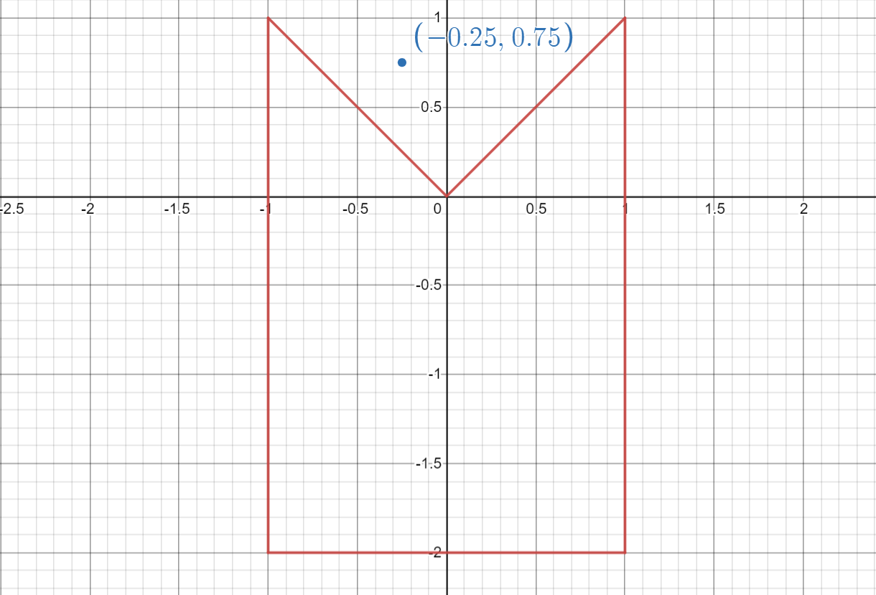

**Тест № 2**

Input number x = -0.75

Input number y = 0.5

Input number of the way to solve task (1, 2, 3): 2

Point (-0.750000, 0.500000) is in shaded area

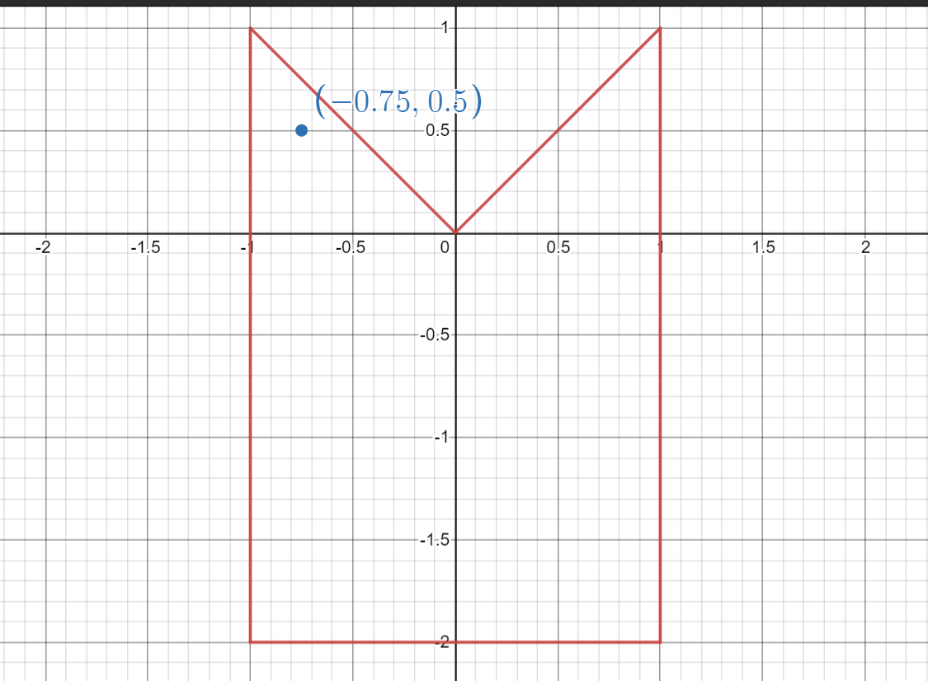

**Тест № 3**

Input number x = 0

Input number y = 0

Input number of the way to solve task (1, 2, 3): 3

Point (0.000000, 0.000000) is in shaded area

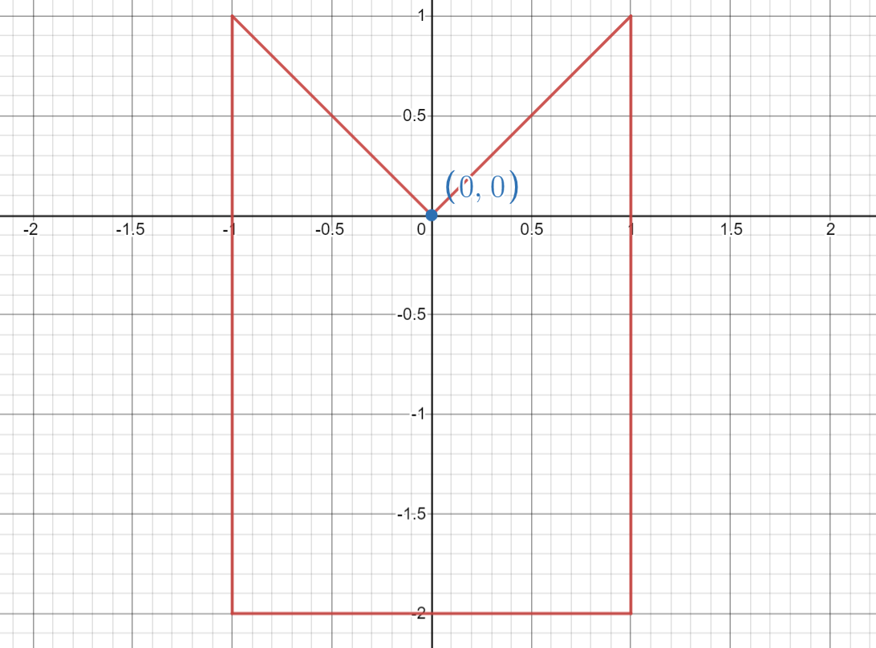

**Тест № 4**

Input number x = 0.5

Input number y = -0.5

Input number of the way to solve task (1, 2, 3): 1

Point (0.500000, -0.500000) is in shaded area

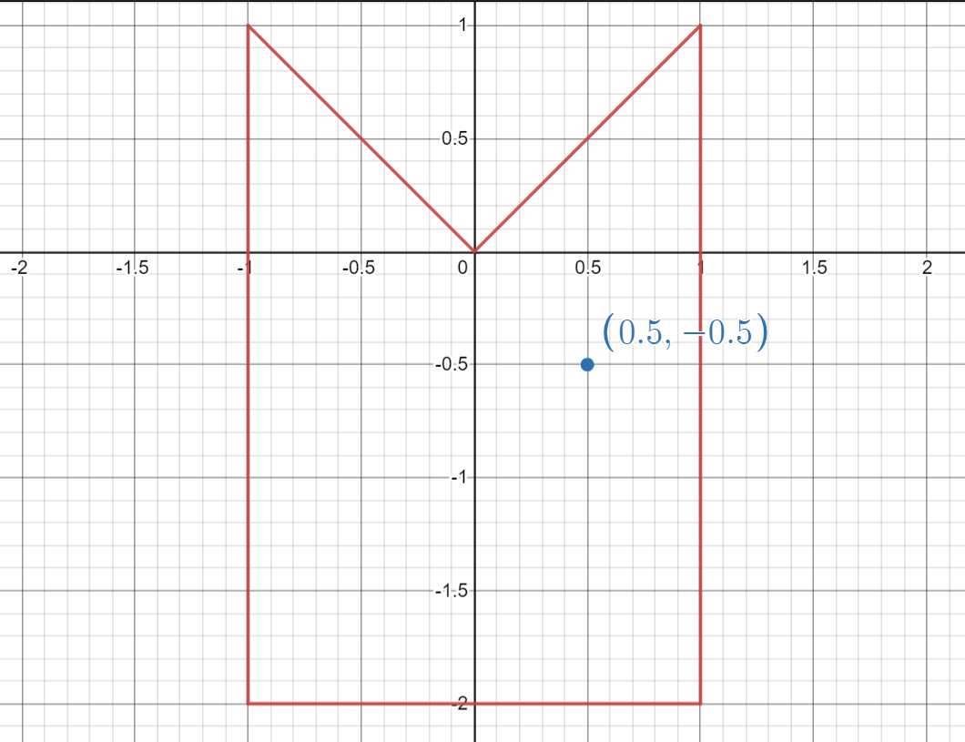

**Тест № 5**

Input number x = -0.5

Input number y = -1.5

Input number of the way to solve task (1, 2, 3): 2

Point (-0.500000, -1.500000) is in shaded area

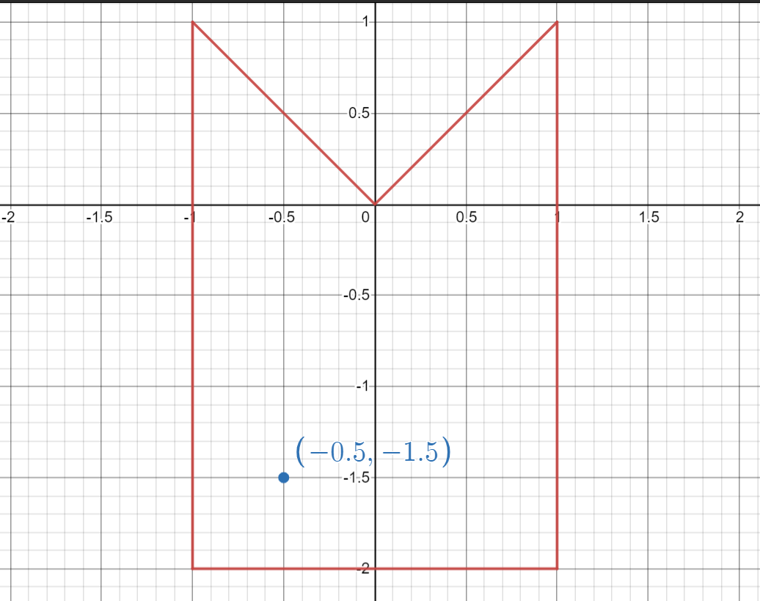

**Тест №6**

Input number x = 1

Input number y = -2

Input number of the way to solve task (1, 2, 3): 3

Point (1.000000, -2.000000) is in shaded area

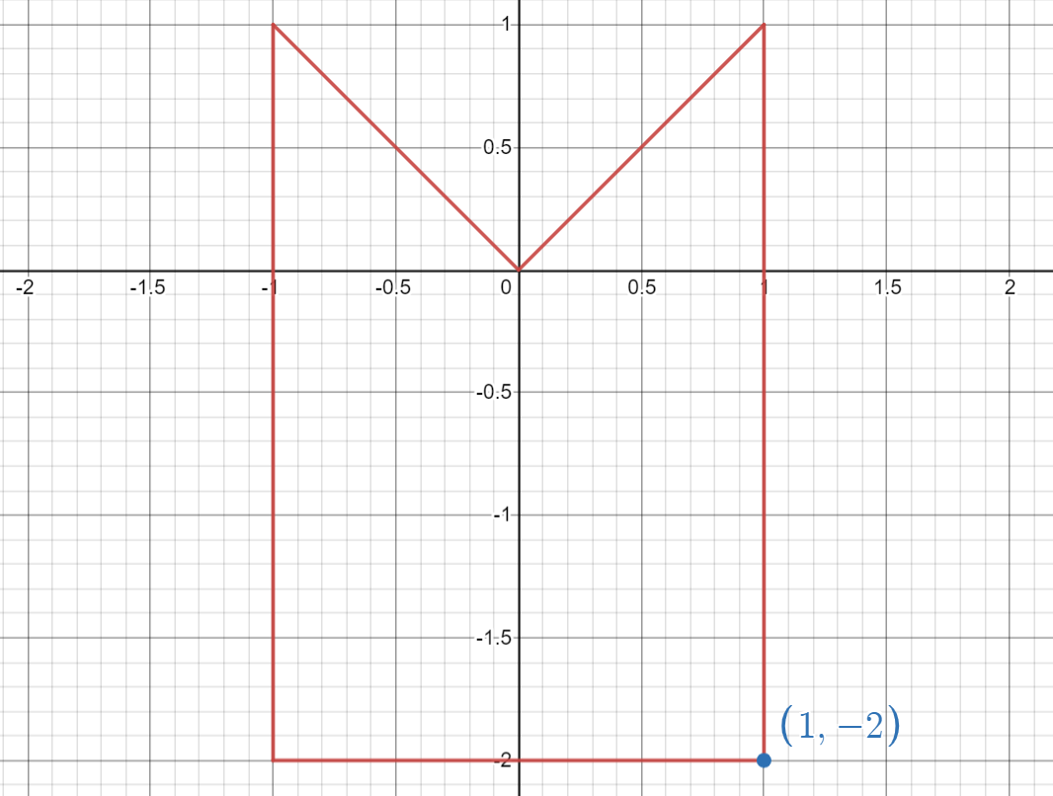

**Тест №7**

Input number x = -1

Input number y = -2.5

Input number of the way to solve task (1, 2, 3): 1

Point (-1.000000, -2.500000) isn't in shaded area

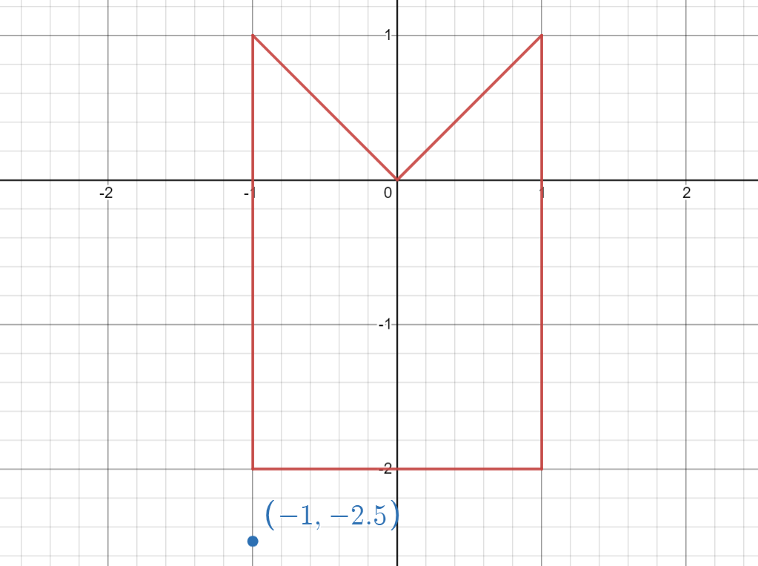

**Тест №8**

Input number x = 1.5

Input number y = 1.5

Input number of the way to solve task (1, 2, 3): 2

Point (1.500000, 1.500000) isn't in shaded area

